|  |
| --- |
| **Sesión de Aprendizaje** |

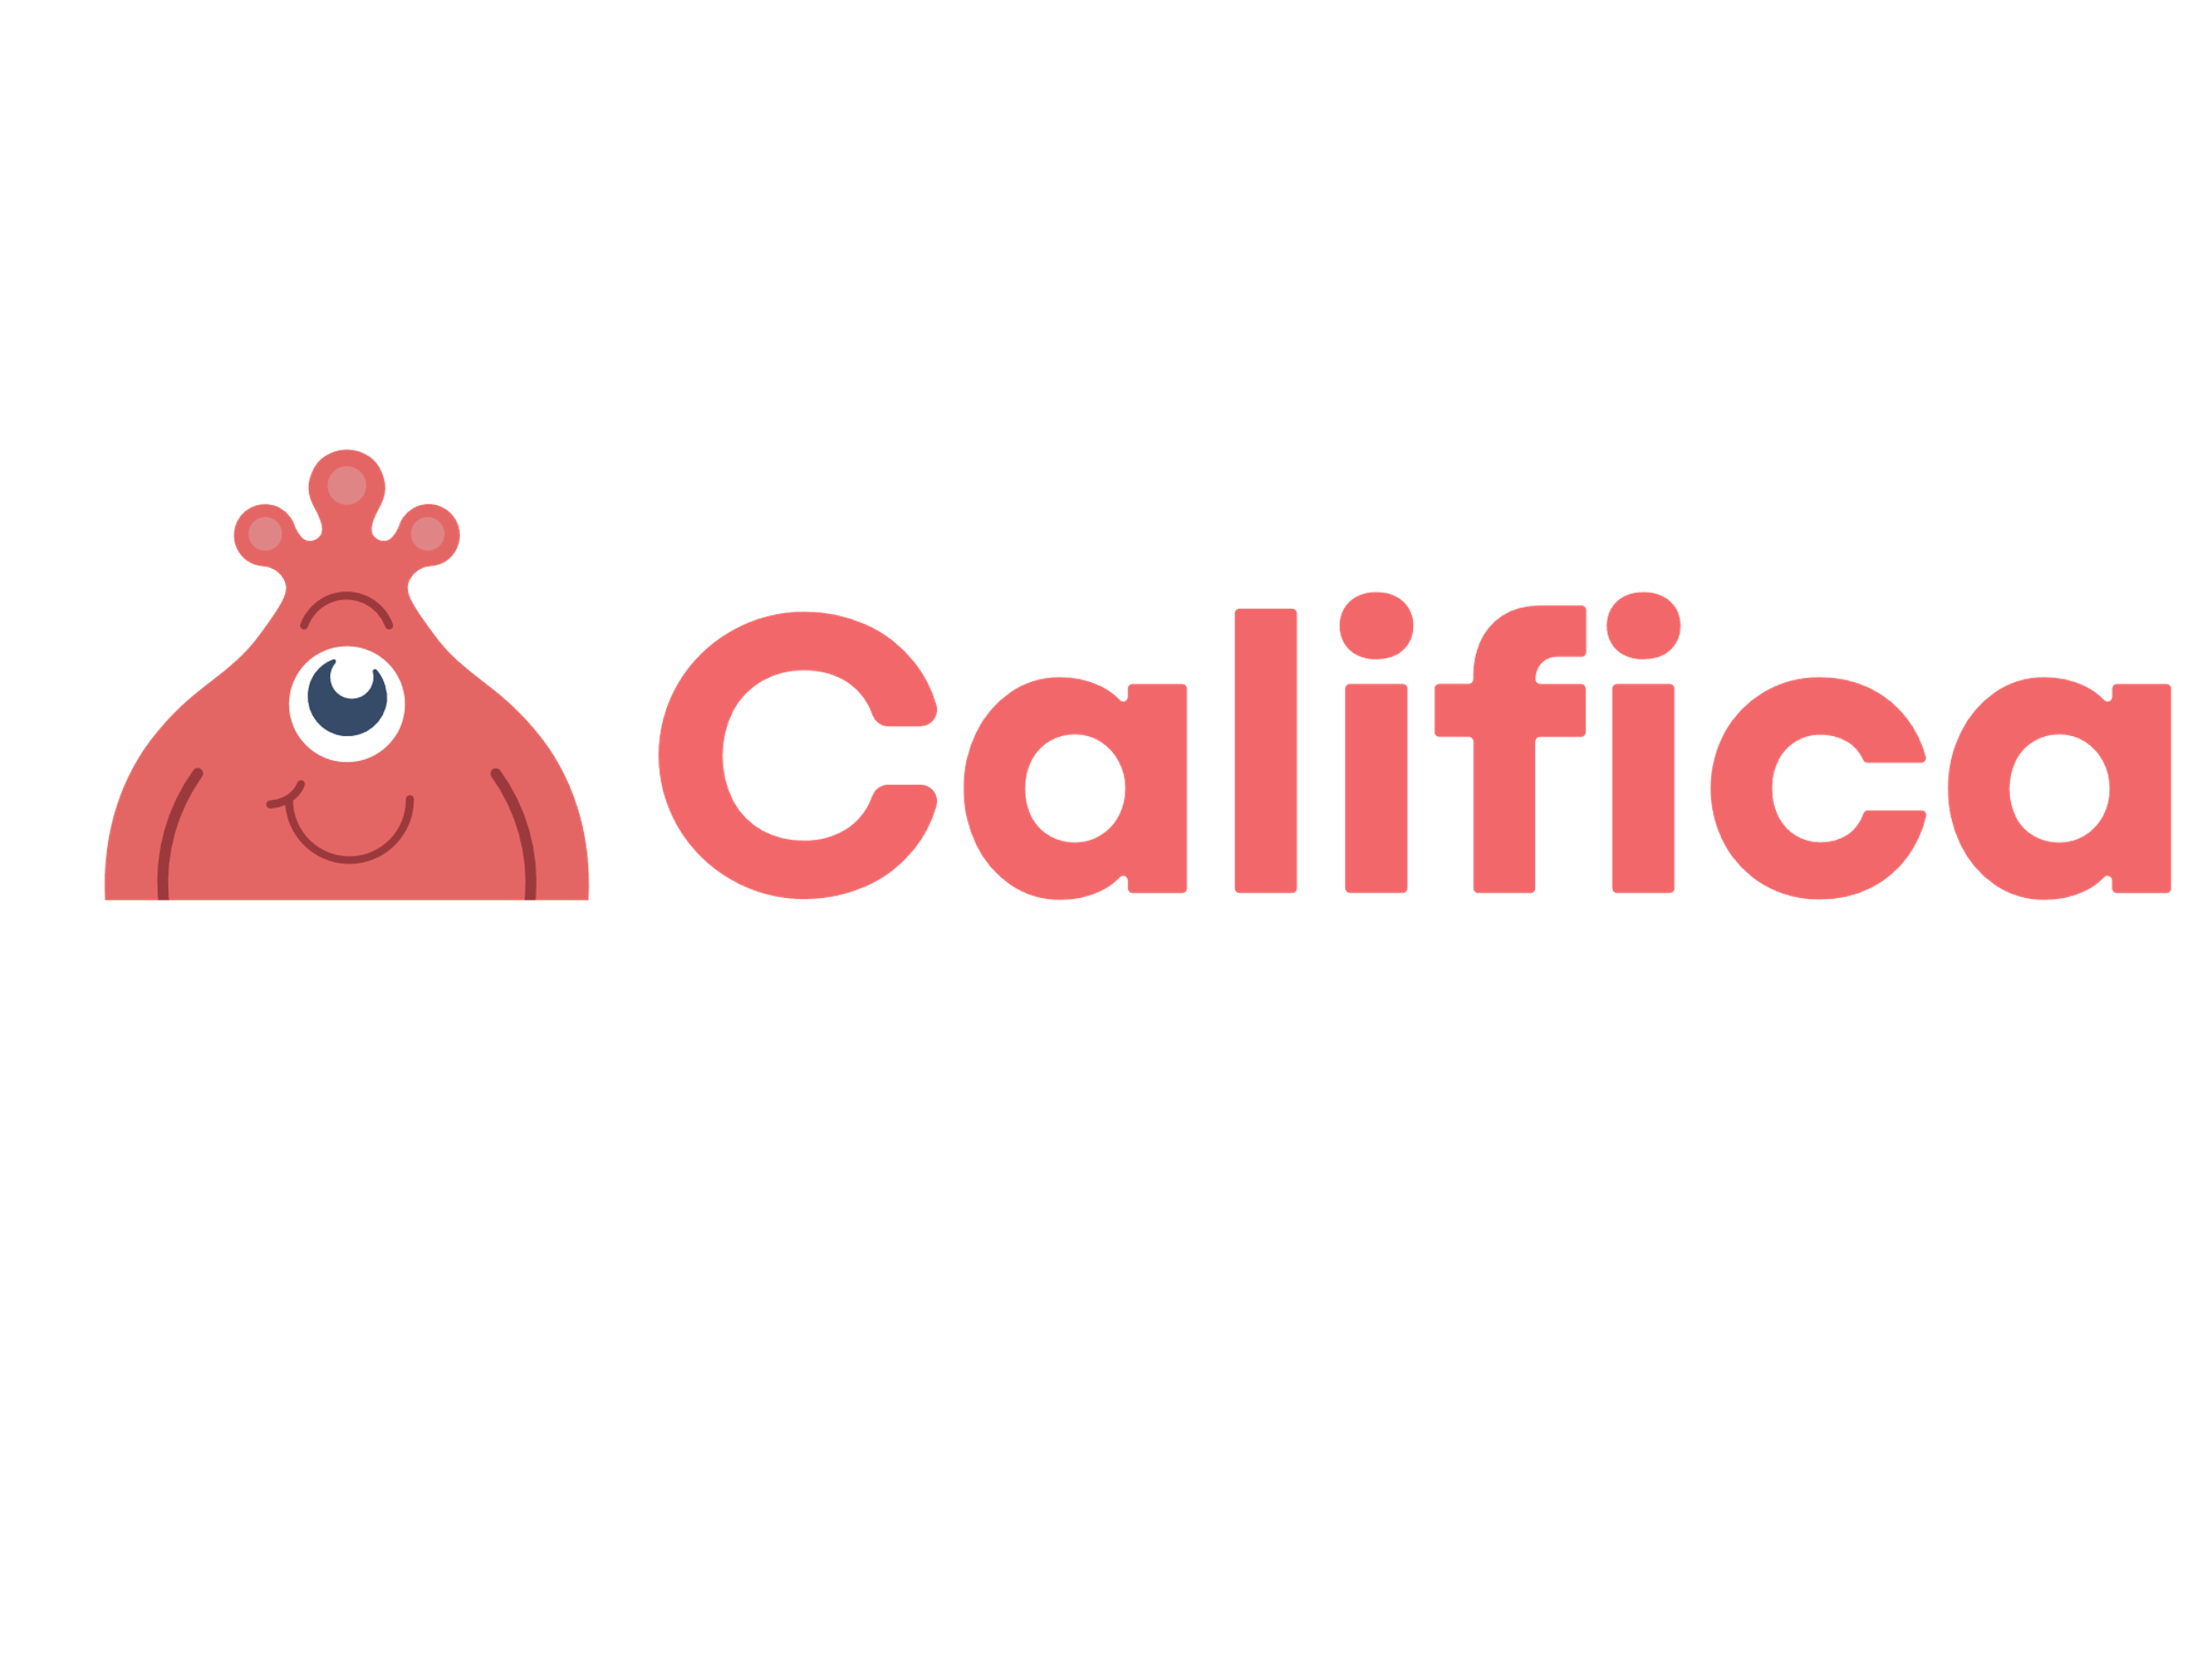

|  |
| --- |
| **Título de la sesión** |
| MODELO LEAN CANVAS |

|  |
| --- |
| **I.Datos Generales** |
| Docente: EDA VIRGEN VARGAS SÁNCHEZ |
| Institución Educativa: |

|  |  |  |  |  |
| --- | --- | --- | --- | --- |
| **Nivel** | **Grado** | **Área** | **Sección** | **Fecha** |
| Secundaria | Cuarto | Educación para el trabajo |  | 04/05/25 |

|  |
| --- |
| Estándar de Aprendizaje |
| Gestiona proyectos de emprendimiento económico o social cuando integra activamente información sobre una situación que afecta a un grupo de usuarios, genera explicaciones y define patrones sobre sus necesidades y expectativas para crear una alternativa de solución viable que considera aspectos éticos y culturales y redefine sus ideas para generar resultados sociales y ambientales positivos. Implementa sus ideas combinando habilidades técnicas, proyecta en función a escenarios las acciones y recursos que necesitará y trabaja cooperativamente recombinado sus roles y responsabilidades individuales para el logro de una meta común, coordina actividades y colabora a la iniciativa y perseverancia colectiva resolviendo los conflictos a través de métodos constructivos. Evalúa los procesos y resultados parciales, analizando el equilibrio entre inversión y beneficio, la satisfacción de usuarios, y los beneficios sociales y ambientales generados. Incorpora mejoras en el proyecto para aumentar la calidad del producto o servicio y la eficiencia de procesos |

|  |  |  |  |  |
| --- | --- | --- | --- | --- |
| **II.Propósitos de Aprendizaje** | | | | |
| Competencias | Capacidades | Desempeños | Criterios de Evaluación | Instrumentos de Evaluación |
| • Gestiona proyectos de emprendimiento económico y social | • Trabaja cooperativamente para lograr objetivos y metas.  • Evalúa los resultados del proyecto de emprendimiento • Crea propuestas de valor.  • Aplica habilidades técnicas. | • Diseña alternativas de propuesta de valor creativas e innovadoras que representa a través de prototipos, y las valida con posibles usuarios. Define una de estas integrando sugerencias de mejora y sus implicancias éticas, sociales, ambientales y económicas. | - Trabaja cooperativamente para identificar las necesidades y expectativas de un grupo de usuarios, integrando información relevante y generando explicaciones que permitan definir patrones y proponer soluciones viables considerando aspectos éticos y culturales.  - Evalúa los resultados de su proyecto de emprendimiento social o económico, analizando el equilibrio entre inversión y beneficio, así como la satisfacción de los usuarios y los beneficios sociales y ambientales generados.  - Crea propuestas de valor innovadoras y relevantes, aplicando habilidades técnicas que respondan a las necesidades identificadas y que contribuyan a la solución de problemas sociales o económicos.  - Aplica habilidades técnicas en la gestión del proyecto, proyectando acciones y recursos necesarios en diferentes escenarios, y trabaja de forma coordinada para cumplir metas comunes con perseverancia y resolución de conflictos mediante métodos constructivos. | undefined |

|  |  |
| --- | --- |
| Propósito | Evidencia |
| Promover la gestión colaborativa y la creatividad en el diseño e innovación de propuestas de valor utilizando el Modelo Lean Canvas, evaluando su viabilidad ética, social, ambiental y económica en proyectos de emprendimiento económico y social. | Los estudiantes diseñarán y presentarán una propuesta de valor innovadora mediante un prototipo, integrando sugerencias de mejora y justificando sus decisiones éticas, sociales, ambientales y económicas, considerando las necesidades y expectativas de los usuarios y evaluando los resultados de su proyecto de emprendimiento. |

|  |  |  |
| --- | --- | --- |
| **III.Secuencia Didáctica** | |  |
| Momentos | Secuencia de actividades (Procesos Pedagógicos) | Tiempo |
| Inicio | Inicio de la sesión: Introducción al Modelo Lean Canvas en Emprendimiento  Saludo y ambientación  ¡Buenos días, estudiantes! Espero que se encuentren muy bien y listos para una nueva aventura de aprendizaje. Para comenzar, quiero compartir una historia rápida: Imaginen que quieren lanzar un negocio innovador, pero no saben por dónde empezar ni qué aspectos deben tener en cuenta para que sea exitoso y responsable. ¿Alguna vez han sentido que les falta información o claridad para transformar una idea en un proyecto real?   Acuerdos de convivencia  Antes de continuar, acordemos juntos algunos puntos para crear un ambiente de respeto y colaboración durante la clase:  1. Escuchamos activamente las ideas y opiniones de todos.  2. Valoramos las propuestas y seguimos las reglas para mantener el orden.  3. Participamos con entusiasmo y aportamos nuestras ideas sin prejuicios.   Introducción y presentación del tema  El día de hoy vamos a aprender sobre una herramienta muy útil para diseñar ideas de negocios y proyectos sociales de forma eficiente y responsable: el Modelo Lean Canvas. Este modelo nos ayuda a organizar nuestras ideas, identificar necesidades y diseñar propuestas de valor innovadoras, considerando aspectos éticos, sociales, ambientales y económicos.   Presentación del título y su importancia  La sesión se titula: "El Modelo Lean Canvas: Innovación y Responsabilidad en los Proyectos de Emprendimiento". En ella entenderemos cómo estructurar una propuesta que sea viable, relevante y sustentable a partir de las necesidades de los usuarios y del entorno.   Motivación  Para despertar su curiosidad, los invito a reflexionar:  - ¿Qué creen que hace que un negocio o proyecto social sea realmente innovador y útil para las personas?  - ¿De qué manera podemos asegurarnos de que nuestro proyecto sea responsable con el medio ambiente y la sociedad?   A continuación, realizaré dos actividades para motivarlos y activar sus ideas:   Actividad 1: "El Emprendedor Imaginario"  Les pediré que piensen en una idea de negocio o proyecto social que les gustaría crear. Luego, en grupos pequeños, compartirán cuáles serían las necesidades principales de sus futuros usuarios y cómo podrían ayudarles con su idea.  Preguntas para reflexionar:  - ¿Qué problema o necesidad buscan resolver con su idea?  - ¿De qué forma su propuesta beneficiaría a sus futuros usuarios y a la comunidad?   Actividad 2: "El Mapa de Ideas"  Cada grupo dibujará un mapa mental en la pizarra que incluya las posibles ventajas y desafíos de una idea innovadora relacionada con su entorno o intereses. Luego, responderán:  Preguntas para reflexionar:  - ¿Qué aspectos éticos o sociales deben considerarse para que su propuesta sea responsable?  - ¿Qué impacto ambiental o económico podría tener su proyecto?   Recojo de saberes previos  Para conocer lo que ya saben acerca del tema, les planteo las siguientes preguntas:  - ¿Han oído hablar del Modelo Lean Canvas o alguna herramienta para planificar proyectos?  - ¿Qué elementos creen que son importantes al diseñar un plan de negocio o proyecto social?  - ¿Han pensado en cómo evaluar si un proyecto es rentable y beneficioso tanto para la comunidad como para el emprendendor?   Problematización  Para generar un conflicto cognitivo y hacer que reflexionen sobre la importancia de estos aspectos, propondré dos actividades:   Actividad 3: "El Emprendimiento Sin Plan"  Presentaré una breve historia ficticia de un joven que empieza un negocio sin planificar ni analizar las necesidades o el impacto social/a ambiental. Los estudiantes deberán identificar qué problemas podrían surgir si no planifican adecuadamente.  Pregunta:  - ¿Qué riesgos enfrentaría ese emprendimiento sin una planificación adecuada?   Actividad 4: "Decisiones Éticas en el Emprendimiento"  Se les presentará una situación en la que deben decidir si aceptan o no un coste extra para reducir el impacto ambiental de su producto, aunque ello afecte su rentabilidad. Los estudiantes discutirán en grupos y argumentarán su postura.  Pregunta:  - ¿Por qué es importante considerar la ética y el impacto social y ambiental en nuestros proyectos, incluso si ello implica sacrificios económicos?   Este inicio propiciará un ambiente de participación activa, reflexión y motivación para aprender a usar el Modelo Lean Canvas como una herramienta integral para el desarrollo de emprendimientos responsables y sostenibles. | Inicio: 60 minutos |
| Desarrollo | Desarrollo  1) Pregunta de investigación  ¿Cómo podemos diseñar una propuesta de valor innovadora y viable utilizando el Modelo Lean Canvas, considerando las necesidades de los usuarios y las implicancias éticas, sociales, ambientales y económicas?   2) Actividades de aprendizaje   Actividad 1: Análisis y comprensión del Modelo Lean Canvas  - Los estudiantes revisarán un ejemplo práctico de un Lean Canvas aplicado a un proyecto de emprendimiento social o económico.  - Ejemplo: Analizar un Lean Canvas de una aplicación móvil que ayuda a reducir el desperdicio de alimentos en comunidades.  - Como actividad, responderán: ¿Cuáles son los componentes clave del Lean Canvas y cómo cada uno contribuye a definir una propuesta de valor?   Actividad 2: Creatividad e innovación en propuestas de valor  - En grupos, los estudiantes diseñarán una propuesta de valor para un problema social o económico que hayan identificado previamente.  - Ejemplo: Un grupo propone una propuesta para disminuir el uso de plásticos en su comunidad mediante un producto reutilizable innovador.  - Cada grupo elaborará un borrador de un Lean Canvas que incluya: propuesta de valor, segmentos de clientes, canales, ingresos, costos, etc., enfocándose en su propuesta única.   Actividad 3: Prototipado y validación con usuarios potenciales  - Los estudiantes crearán un prototipo sencillo (puede ser un dibujo, una maqueta, o una descripción) de su propuesta de valor.  - Luego, realizarán una simulación de validación: consultando a posibles usuarios, amigos, familiares o compañeros, recabarán opiniones y sugerencias.  - Ejemplo: El grupo que desarrolla un producto reusable pide retroalimentación sobre la utilidad y aceptación del diseño.   Actividad 4: Análisis ético, social, ambiental y económico  - Cada grupo analizará y justificará cómo su propuesta impacta en estos aspectos: ¿Qué implicancias éticas tiene? ¿Es socialmente responsable? ¿Contribuye al cuidado ambiental? ¿Es económicamente sostenible?  - Como ejemplo, pueden considerar si el producto o servicio puede crear empleo local, reducir residuos o presentar algún riesgo ético en su uso.   Actividad 5: Sugerencias de mejora y presentación final  - Los grupos incorporarán las sugerencias recibidas a su propuesta, ajustando su Lean Canvas y prototipo.  - Finalmente, prepararán una breve presentación en la que expliquen su propuesta, las mejoras implementadas y las implicancias éticas, sociales, ambientales y económicas.   Estas actividades fomentarán el pensamiento crítico, la creatividad y el trabajo colaborativo, desde el análisis hasta la validación y ajuste de propuestas innovadoras, promoviendo así el desarrollo de proyectos de emprendimiento social y económico sostenibles y responsables. | Desarrollo: 60 minutos |
| Cierre | Cierre de la sesión  Preguntas para la metacognición  - ¿Qué aspectos del Modelo Lean Canvas aprendí a aplicar para diseñar una propuesta de valor innovadora?  - ¿Cómo me ayudó el trabajo en grupo a entender mejor la importancia de considerar aspectos éticos, sociales y ambientales en un proyecto?  - ¿Qué desafíos enfrenté al crear y validar mi propuesta y cómo los superé?  - ¿De qué manera puedo aplicar lo aprendido hoy en futuros proyectos o en la vida cotidiana?  Reflexión sobre el aprendizaje  Hoy hemos puesto en práctica herramientas fundamentales para innovar y emprender con responsabilidad. Desde entender cada componente del Modelo Lean Canvas hasta desarrollar propuestas reales y analizar su impacto ético, social, ambiental y económico, hemos fortalecido habilidades de pensamiento crítico, creatividad y trabajo en equipo. Este proceso no solo fomenta la creación de ideas sostenibles y responsables, sino también nuestra capacidad para evaluar y mejorar nuestras propuestas mediante la retroalimentación. Espero que lo aprendido sirva como base para seguir explorando iniciativas que puedan contribuir positivamente a nuestra comunidad y al mundo. | Cierre: 60 minutos |

**Ficha de Aprendizaje**

|  |
| --- |
| **Ejercicios y respuestas** |
| Actividad 1: Conoce y diseña tu Modelo Lean Canvas  (Competencias a trabajar: Gestiona proyectos de emprendimiento económico y social; Trabaja cooperativamente para lograr objetivos y metas)  Instrucciones:  Imagina que deseas emprender un negocio relacionado con la venta de productos ecológicos en tu comunidad. En equipos de 3 o 4 integrantes, completa el siguiente formulario sobre el Modelo Lean Canvas, pensando en tu idea de negocio.  Parte 1: Completa las siguientes secciones del Lean Canvas con tu idea de negocio ecológico.  1. Propuesta de valor: ¿Qué valor único ofreces a tus clientes?  2. Segmentos de clientes: ¿A quién(es) quieres dirigir tu producto o servicio?  3. Canales: ¿Por qué medios llegarás a tus clientes?  4. Relaciones con clientes: ¿Cómo interactuarás con ellos para fidelizarlos?  5. Fuentes de ingresos: ¿De qué manera generarán dinero tus ventas?  6. Estructura de costos: ¿Cuáles son los principales costos de tu negocio?  7. Actividades claves: ¿Qué actividades esenciales necesitas realizar?  8. Recursos clave: ¿Qué recursos (materiales, humanos, tecnológicos) necesitas?  9. Socios clave: ¿Con quiénes puedes colaborar para potenciar tu negocio?   Parte 2: Trabajo cooperativo y reflexión  - En tu equipo, compartan y comparen sus ideas, mejorando cada sección con aportes de todos.  - ¿Qué aspectos crees que podrían mejorarse para hacer más viable tu modelo?  - Discutan la importancia de cada sección en la gestión del emprendimiento.  ---  Actividad 2: Diseño y validación de una propuesta de valor innovadora  (Competencias a trabajar: Crea propuestas de valor; Aplica habilidades técnicas; Evalúa los resultados del proyecto de emprendimiento)  Instrucciones:  Imagina que tú y tu grupo han definido una propuesta de valor basada en tu negocio ecológico. Ahora deben crear un prototipo o una representación visual que comunique claramente esa propuesta. Después, realizarán una pequeña validación con posibles usuarios.  Paso 1: Creación de la propuesta de valor creativa e innovadora  - En tu cuaderno o pizarra, diseña un esquema, dibujo o descripción concreta que represente tu propuesta de valor. Asegúrate de que destaque lo que hace único y beneficioso tu producto o servicio.   Paso 2: Valida con posibles usuarios  - Identifica al menos 3 posibles clientes o usuarios en tu comunidad.  - Presenta tu propuesta y pregunta qué piensan: ¿les resulta atractiva?, ¿qué mejorarían?, ¿les resolvería algún problema?  - Registra sus comentarios y sugerencias de mejora.   Paso 3: Análisis y propuesta de mejora  - Con base en los comentarios, define una o varias sugerencias de mejora a tu propuesta de valor.  - Explica cómo estos cambios pueden impactar en la sostenibilidad social, ambiental y económica de tu negocio.   Paso 4: Reflexiona  - ¿Qué aprendiste del proceso de creación y validación?  - ¿Cómo puedes aplicar estos conocimientos para fortalecer tu proyecto y gestionar mejor tu emprendimiento?  ---  Respuestas  Actividad 1: Respuestas ejemplo (para la idea de negocio ecológico)  1. Propuesta de valor: Ofrecer productos ecológicos frescos, orgánicos y entregados en envases biodegradables, promoviendo la salud y el cuidado del medio ambiente.  2. Segmentos de clientes: Personas interesadas en llevar un estilo de vida saludable, familias ecológicas, restaurantes que utilizan ingredientes orgánicos.  3. Canales: Venta en puestos en ferias locales, redes sociales, entrega a domicilio a través de una app o formulario web.  4. Relaciones con clientes: Atención personalizada, promociones y programas de fidelidad, encuestas para mejorar el servicio.  5. Fuentes de ingresos: Venta directa de productos, suscripciones semanales, talleres educativos sobre alimentación saludable.  6. Estructura de costos: Compra de insumos orgánicos, envases biodegradables, transporte, marketing digital.  7. Actividades claves: Selección y compra de productos, empaquetado, distribución, promoción en redes sociales.  8. Recursos clave: Equipo de trabajo, vehículos, plataformas digitales, proveedores de productos ecológicos.  9. Socios clave: Productores locales orgánicos, tiendas ecológicas, organizaciones ambientales.  ---  Actividad 2: Respuestas ejemplo  - Propuesta de valor creativa: Un kit ecológico para empezar un huerto urbano en casa, que incluye semillas, tierra biodegradable, instrucciones visuales y un plan de seguimiento.  - Validación: Los usuarios expresaron interés, pero sugirieron incluir videos demostrativos y asesoría en línea.  - Sugerencias de mejora: Incorporar videos y asesoría digital para resolver dudas y aumentar la participación del cliente.  - Impactos: La propuesta mejorada aumenta la participación social, fomenta la sustentabilidad ambiental y genera ingresos sostenibles con un enfoque ético en educación ambiental.  - Aprendizajes: Reconocer la importancia de validar las ideas con usuarios reales y cómo ajustar la propuesta para que sea efectiva y responsable.  ---  Nota: Estas actividades están diseñadas para promover el aprendizaje activo, el trabajo en equipo, la creatividad y el pensamiento crítico, en línea con las competencias y capacidades planteadas. |

-------------------- --------------------  
 Docente Director